BRASIL–CUBA: intercâmbio, antirracismo e cooperação universitária no sul global.

Cristiano Benigno Machado
Sávio José Dias Rodrigues
José Jonas Borges da Silva

Resumo
Este artigo analisa a cooperação Sul-Sul a partir do intercâmbio acadêmico promovido pelo Observatório Amefricanidades: Diálogos de Experiências Sul-Sul, coordenado pela Licenciatura Interdisciplinar em Estudos Africanos e Afro-Brasileiros (LIESAFRO/UFMA), em parceria com o Ministério da Igualdade Racial (MIR), realizado em Havana, Cuba. A experiência, situada no contexto das relações internacionais do Sul Global e da educação antirracista, constituiu-se como espaço de construção de saberes, afirmação identitária e articulação política entre povos da diáspora africana. A programação incluiu conferências com instituições como o ICAP, a Casa das Américas e o Centro Martin Luther King, bem como visitas a espaços culturais afro-caribenhos. A análise evidencia que o intercâmbio fortalece as cooperações acadêmicas entre universidades do Brasil e do Caribe, contribuindo para a valorização das culturas negras e para a produção de conhecimentos decoloniais orientados por princípios de justiça social, equidade racial e solidariedade entre os povos.
Palavras-chave: Cooperação Sul-Sul; Amefricanidade; Educação antirracista; Intercâmbio acadêmico; Epistemologias afro-diaspóricas.

Abstract
This article analyzes the south-south cooperation from the academic exchange promoted by the AMEFRICAINITIES OBSERVATORY: South-South Experience Dialogues, coordinated by the interdisciplinary degree in African and Afro-Brazilian Studies (Liesafro/UFMA), in partnership with the Racial Equality (MIR), held in Havana, Cuba. The experience, located in the context of the international relations of the global southern and anti-racist education, was constituted as a space for building knowledge, identity affirmation and political articulation between peoples of the African diaspora. The program included conferences with institutions such as ICAP, Casa das Americas and Centro Martin Luther King, as well as visits to Afro-Caribenos cultural spaces. The analysis shows that exchange strengthens academic cooperation between universities in Brazil and the Caribbean, contributing to the valorization of black cultures and to the production of decolonial knowledge oriented by principles of social justice, racial equity and solidarity among peoples.
Keywords: South-South Cooperation; AMEFRICANITY; Anti -racist education; Academic exchange; Afro-Dia-Dia-Dia-Dia-Diascasia.

1 INTRODUÇÃO

Este artigo analisa o intercâmbio acadêmico promovido pelo Observatório Amefricanidades – Edição Cuba, a análise destaca como o intercâmbio promovido pelo Observatório contribui para o fortalecimento das cooperações acadêmicas entre universidades do Brasil e do Caribe, a partir de uma perspectiva antirracista e comprometida com a valorização das culturas negras e a produção de conhecimentos decoloniais, coordenado pela Licenciatura Interdisciplinar em Estudos Africanos e Afro-Brasileiros (LIESAFRO/UFMA), em parceria com o Ministério da Igualdade Racial (MIR), realizado em Havana, Cuba.
Situada no contexto das relações Sul-Sul e da educação antirracista, a experiência é compreendida como espaço de construção de saberes, afirmação identitária e articulação política entre povos da diáspora africana. Sendo assim, este artigo tem como objetivo principal analisar como o intercâmbio promovido pelo Observatório contribui para o fortalecimento das cooperações acadêmicas entre universidades do Brasil e do Caribe, a partir de uma perspectiva antirracista e comprometida com a valorização das culturas negras e a produção intelectual latinoamericana. .
Coordenado pela Licenciatura em Estudos Africanos e Afro-brasileiros, tendo financiamento a partir da Secretaria de Políticas de Ações Afirmativas, Combate e Superação do Racismo do Ministério da Igualdade Racial (MIR), o Observatório promoveu o intercâmbio entre os dias 15 e 24 de Outubro de 2024, com a participação de estudantes da Licenciatura em Estudos Africanos e Afro-brasileiros da Universidade Federal do Maranhão (UFMA).
Para a elaboração deste artigo foi feita uma revisão bibliográfica para aprofundamento teórico-metodológico, fazendo uma busca pelo sentido da cooperação Sul-Sul e seu significado atualmente para países como Brasil e Cuba. Também utilizamos as fontes e dados adquiridos e produzidos durante o intercâmbio de 8 dias em Cuba, como por exemplo: transcrição de palestras, conferências e entrevistas, além de fotografias e vídeos. Buscamos fontes, também, como revistas, sites e blogs, buscando o tema afro-diaspórico em Cuba, sobre cooperações no sul global e educação anti-racista no caribe.
O Observatório é resultado do diálogo entre pesquisadores(a) da LIESAFRO/UFMA e as necessidades identificadas pelo MIR para o mapeamento das cooperações entre o Brasil e países africanos, latino-americanos e caribenhos, em um contexto em que estas cooperações ainda são poucas, principalmente se comparadas ao cooperações com o continente europeu. A estrutura do artigo está dividida em três tópicos. No primeiro item há uma introdução sobre o Observatório Amefricanidades, seus objetivos e organização, buscando entender essa ferramenta de pesquisa. No Segundo item, partimos para a análise do Intercâmbio e os impactos para a cooperação Sul-Sul, a partir das atividades desenvolvidas, e a terceira e última parte com as considerações finais e conclusões do artigo.

2 O OBSERVATÓRIO AMEFRICANIDADES AS COOPERAÇÕES UNIVERSITÁRIAS NO SUL GLOBAL.

Dados do estudo “Observatório Amefricanidades”, publicados em 2024 e elaborado pela Licenciatura em Estudos Africanos e Afro-brasileiro (LIESAFRO) da Universidade Federal do Maranhão (UFMA) aponta que apenas 6% das universidades do continente africano mantém parcerias com universidades brasileiras e na América Latina e Caribe são 30% dos acordos. A pesquisa mostra também que no continente europeu os números sobem para 52%, sendo a região Nordeste do país a que lidera com 39% dos acordos, demonstrando que ainda a chamada Cooperação Sul-Sul ainda tem muito a crescer.
A cooperação Sul-Sul é um “modelo de colaboração voltado ao intercâmbio de recursos entre países em desenvolvimento, principalmente com nações africanas”. O Observatório tem por objetivo “promover o diálogo Sul-Sul de políticas e de práticas por meio da sistematização e da socialização de conhecimentos, experiências e de políticas públicas que contribuam com o combate do racismo.”
O estudo foi publicado na página oficial do Ministério da Igualdade Racial (MIR) e tem dois eixos estruturantes e em anexo um infográfico com as informações do estudo e dos autores.

1) “Amefricanidades nas universidades”: levantamento e sistematização dos acordos de cooperação estabelecidos entre as Instituições de Ensino Superior (IES) públicas brasileiras com universidades africanas, latino-americanas e caribenhas.
2) “Juventude Negra nas Universidades”: objetiva construir um panorama das políticas de permanência da juventude negra em IES públicas federais.
(MINISTÉRIO DA IGUALDADE RACIAL. DISPONÍVEL EM: https://www.gov.br/igualdaderacial/pt-br/assuntos/observatorio-amefricanidades/ , ACESSO EM 24/06/2025)

Os eixos estruturantes do Observatório dão vazão a duas pesquisas que foram realizadas “simultaneamente”: Sendo a primeira “Amefricanidades nas universidades”: levantamento e sistematização dos acordos de cooperação estabelecidos entre as Instituições de Ensino Superior (IES) públicas brasileiras com universidades africanas, latino-americanas e caribenhas”, e a segunda “Juventude Negra nas Universidades”: objetiva construir um panorama das políticas de permanência da juventude negra em IES públicas federais.
O Observatório teve evento de lançamento pela Licenciatura em Estudos Africanos na UFMA, divulgando os objetivos e o período das ações a serem realizadas em dois anos (2024 a 2026). Em matéria publicada no site oficial da Universidade Federal do Maranhão, o Coordenador do observatório, Professor Sávio José Dias Rodrigues destacou o papel da LIESAFRO na Coordenação do estudo, “em que os professores(as) daLiesafro estão responsáveis por dar formação, sob coordenação da professora Cidinalva Silva. Foi com base nesse primeiro convênio com o Ministério da Igualdade Racial que surgiu a demanda para a criação do Observatório”. Rodrigues ainda destacou a importância do projeto para o aumento de intercâmbios, experiência já praticada no curso de Estudos Africanos – Intercâmbio de curta-duração em Cabo-Verde e em Moçambique – e que será continuada com o Observatório, concluindo que “agora vamos avançar com mais países, já em 2024. Com o Observatório, pretendemos, inicialmente, ir com estudantes para Cuba, que tem uma importância grande nos movimentos da Diáspora africana”.
A partir da fala do coordenador, dá de se pensar o objetivo do intercâmbio, a partir do Observatório, para a formação da Licenciatura em Estudos Africanos e Afro-brasileiros. A realização de intercâmbios de estudantes já era uma experiência praticada pelo curso, objetivando que os discentes pudessem olhar na prática questões colocadas em sala de aula, como cultura, história, perspectivas vindas de países do continente africano. No caso de Cuba, se inaugurou um outro tipo de intercâmbio com discentes da Liesafro, que tinha o intuito de refletir sobre o impacto da diáspora africana em países latino americanos e caribenhos, especialmente montando identidades relacionais.
No contexto das cooperações Sul–Sul no Brasil, o artigo de Garcia et al. (2022) reflete sobre a construção de uma rede de pesquisa internacional que envolve instituições brasileiras, cubanas e britânicas ao longo de uma década. Os autores destacam que essa cooperação foi estruturada progressivamente por meio de editais nacionais e internacionais – incluindo o British Council –, enfrentando desafios interculturais, barreiras linguísticas e dificuldades financeiras, especialmente para garantir a participação de pesquisadores cubanos (Garcia et al., 2022).Eles também enfatizam que o Estado brasileiro, por meio de universidades e institutos públicos, desempenhou um papel fundamental ao sustentar essas parcerias, reforçando o protagonismo do Brasil no Sul Global frente à divisão internacional do trabalho.

3 CUBA: ENTRE RELAÇÕES DIASPÓRICAS E A LUTA REVOLUCIONÁRIA.

O intercâmbio foi realizado entre os dias 14 e 24 de Outubro de 2024, com 39 pessoas envolvidas, entre discentes da Liesafro/UFMA, docentes, técnica administrativa, e consultora do Observatório que atua em relação com o MIR e representando esse órgão na referida viagem. Nos tópicos seguintes faço uma análise das atividades que durante o Intercâmbio foram realizadas pelas ruas de Havana iniciando com a Conferência com Júlio Reisoli presidente da União Nacional dos Escritores e Artistas de Cuba que fez um panorama histórico sobre a formação social do povo cubano, trazendo como enfâse a participação da população negra na formação da sociedade cubana atual. Os dois tópicos seguintes são sobre espiritualidade e politicas públicas em assuntos religiosos e a visita a Associação Yorubá em Cuba, a Associação tem um papel fundamental na preservação da cultura Iorubá na ilha caribenha. E por último uma visita ao Museu da Alfabetização que tinha como tema a campanha histórica feita durante o pós revolução liderada por Fidel Castro e que veio logo depois declarar Cuba território livre do analfabetismo.

3.1 Conferência com Rolando Júlio Reisoli, presidente da União Nacional dos Escritores e Artistas de Cuba (UNEAC).
As reflexões proferidas por Rolando Júlio Reisoli, durante conferência no Instituto Cubano de Amizade com os Povos (ICAP), no dia 17 de Outubro, no contexto de recebimento de comitiva da Liesafro/UFMA do intercâmbio sociopolítico e cultural, evidencia a centralidade histórica da população negra na formação da nação cubana. A partir da evocação da revolta liderada por José Antonio Aponte, em 1812, reconhecida como uma das primeiras manifestações de insurreição contra a escravidão e o colonialismo, Reisoli ressaltou a importância da resistência afrocubana nos processos de emancipação social e política. Aponte, homem negro de Havana, liderou um movimento que articulava demandas por liberdade e igualdade racial. Embora violentamente reprimida, a revolta consolidou-se como marco simbólico da luta afrodescendente em Cuba e influenciou movimentos posteriores, conectando o passado de opressão à construção contínua de uma identidade nacional negra. Essa conferência foi um importante encontro, em que a comitiva teve a oportunidade de conhecer o ICAP e iniciar as atividades do intercâmbio.
Na sua fala, Reisoli destacou o Programa Nacional contra o Racismo e a Discriminação Racial, conhecido como “Programa da Cor Cubana”, como uma estratégia do Estado socialista cubano para o enfrentamento das desigualdades étnico-raciais. Criado em 2019, o programa reúne vinte ministérios e dezoito organizações da sociedade civil, estruturando-se em doze subprogramas que abordam áreas como representação midiática, pesquisa científica, políticas públicas de saúde, habitação, mercado de trabalho, formação de lideranças e justiça. Destacou-se, ainda, o papel de lideranças negras e mestiças, como a vice-primeira-ministra Inés María Chanmanguo, no comando das ações, bem como avanços simbólicos, a exemplo da alteração constitucional de 2019, que eliminou expressões racialmente excludentes. O programa é apresentado como uma política de Estado articulada, capaz de enfrentar o racismo de forma estrutural e sistêmica.
Por fim, foi enfatizada a importância da solidariedade internacional entre os povos negros e da articulação afrodiaspórica na luta por igualdade. Nesse sentido, Reisoli convidou os participantes para a Conferência Internacional Cuba 2024 – Década das Nações Unidas pela Igualdade, Equidade e Justiça Social, que será realizada em Havana, com a presença de delegações de diversos países. A conferência pretende reunir acadêmicos, ativistas e autoridades públicas para debater estratégias de enfrentamento ao racismo no Sul Global. A fala de Reisoli reforça o papel de Cuba como referência no desenvolvimento de políticas públicas antirracistas e no fortalecimento da unidade entre os povos afrodescendentes, reafirmando o compromisso do país com a justiça social e com a valorização da negritude como pilar identitário, político e cultural da nação.

3.2 Visita a La Asociación Yoruba de Cuba (A visita foi guiada pelo Sr. Oscar Faguet).
A visita à Associação Cultural Yoruba de Cuba (Associación Cultural Yoruba de Cuba) foi conduzida pelo Sr. Oscar Faguet um dos responsáveis pela Associação e foi centrada na parte da Associação onde está localizado o Museu dos Orixás ou “Museo de Los Orishas” (VER FIGURA 02). O percurso por dentro do Museu envolvia a condução Faguet explicando e descrevendo sobre as estátuas de grandes tamanhos e ornamentações de acordo com cada Orixá e sua representação para a Santería ou Regla de Ocha como também é conhecida a religião afro diaspórica em Cuba. A semelhança com as religiões de matriz africana praticadas no Brasil é tão evidente, além da origem, a forma de cultuar e até mesmo as formas de resistências ao longo da colonização e depois dela, ainda remetem muito ao que as populações negras por toda América Latina fizeram para sobreviver após longos períodos de escravização.
A Associação Yoruba em Cuba tem uma grande importância da memória e cultura dos caribenhos e preserva a memória viva com o museu dos Orishas onde tem estátuas desses deuses e deusas vinda de África e que em Cuba ganharam outras ressignificações, mas com o objetivo de cultuar e preservar a memória dos seus antepassados. As similaridades com a cultura brasileira não pára apenas nos nomes e deuses, quando falamos de sincretismo em Cuba é muito parecido com o processo aqui do Brasil onde a associação com o santos católicos como uma forma de sobrevivência e continuação de adoração aos seus deuses de África.

3.3 Conferência com Parlamentar cubano com o tema Espiritismo Cubano e as religiosidades em Cuba.
A conferência realizada com um parlamentar da Assembléia Nacional de Cuba abordou a complexidade da religiosidade cubana, com destaque para o espiritismo enquanto expressão singular da espiritualidade popular no país. O parlamentar apresentou o espiritismo como resultado de um processo histórico de sincretismo entre elementos africanos, indígenas e europeus, o que o torna profundamente enraizado na identidade cultural cubana. Foram descritas quatro vertentes principais: o Espiritismo de Cordão, de origem aborígene; o Espiritismo Caritativo, voltado à cura comunitária; o Espiritismo Kardeciano, influenciado por Allan Kardec; e o Espiritismo Cruzado, a forma mais popular e híbrida. O espiritismo, nesses moldes, vai além da religiosidade, sendo também prática filosófica e expressão de resistência sociocultural.
Durante a conferência, o parlamentar também refletiu sobre o papel da religiosidade na construção da identidade nacional cubana, especialmente diante das dificuldades impostas por bloqueios internacionais. Destacou-se o reconhecimento da pluralidade religiosa como um princípio da Assembleia Nacional, reafirmando o respeito institucional à diversidade espiritual do povo cubano. O sincretismo religioso, segundo o parlamentar, constitui não apenas uma herança histórica, mas também uma estratégia de sobrevivência, unidade e fortalecimento comunitário. A conferência concluiu com ênfase no diálogo inter-religioso como ferramenta essencial para a coesão social e para a preservação dos valores culturais da nação cubana.

3.3 A visita ao Museu Nacional da Campanha de Alfabetização.
A visita ao Museu Nacional da Campanha de Alfabetização, constituiu-se em uma experiência formativa que permitiu compreender a magnitude de um dos maiores feitos educacionais do século XX. O museu apresenta, documentos históricos, imagens, materiais pedagógicos e relatos de vida, o contexto e o desenvolvimento da campanha de alfabetização realizada em 1961, logo após a Revolução Cubana. A iniciativa mobilizou mais de 100 mil voluntários, majoritariamente jovens, mulheres e pessoas negras, que enfrentaram adversidades geográficas, estruturais e políticas para alfabetizar populações em situação de vulnerabilidade, especialmente nas zonas rurais. Entre os relatos mais marcantes estão o do jovem Manuel Ascunce, assassinado por contra-revolucionários enquanto alfabetizava, e o de uma senhora de 102 anos que aprendeu a ler e escrever, simbolizando o alcance e o impacto social da campanha.
O museu também evidencia o caráter internacionalista da campanha, que resultou na criação do método “Yo sí puedo”, posteriormente implementado em diversos países, incluindo o Brasil, a Bolívia e a Venezuela. Reconhecido pela UNESCO como uma experiência exemplar de combate ao analfabetismo, o projeto reafirma o papel da educação como instrumento de emancipação e justiça social. A visita transcende uma atividade cultural e torna-se um convite à reflexão crítica sobre as desigualdades educacionais ainda presentes em diferentes contextos. O legado da campanha cubana inspira ações em escala global, reafirmando a importância da cooperação entre povos e nações na luta pelo direito universal à educação de qualidade.

Figura 1. Comitiva de Intercambistas na sede do ICAP.
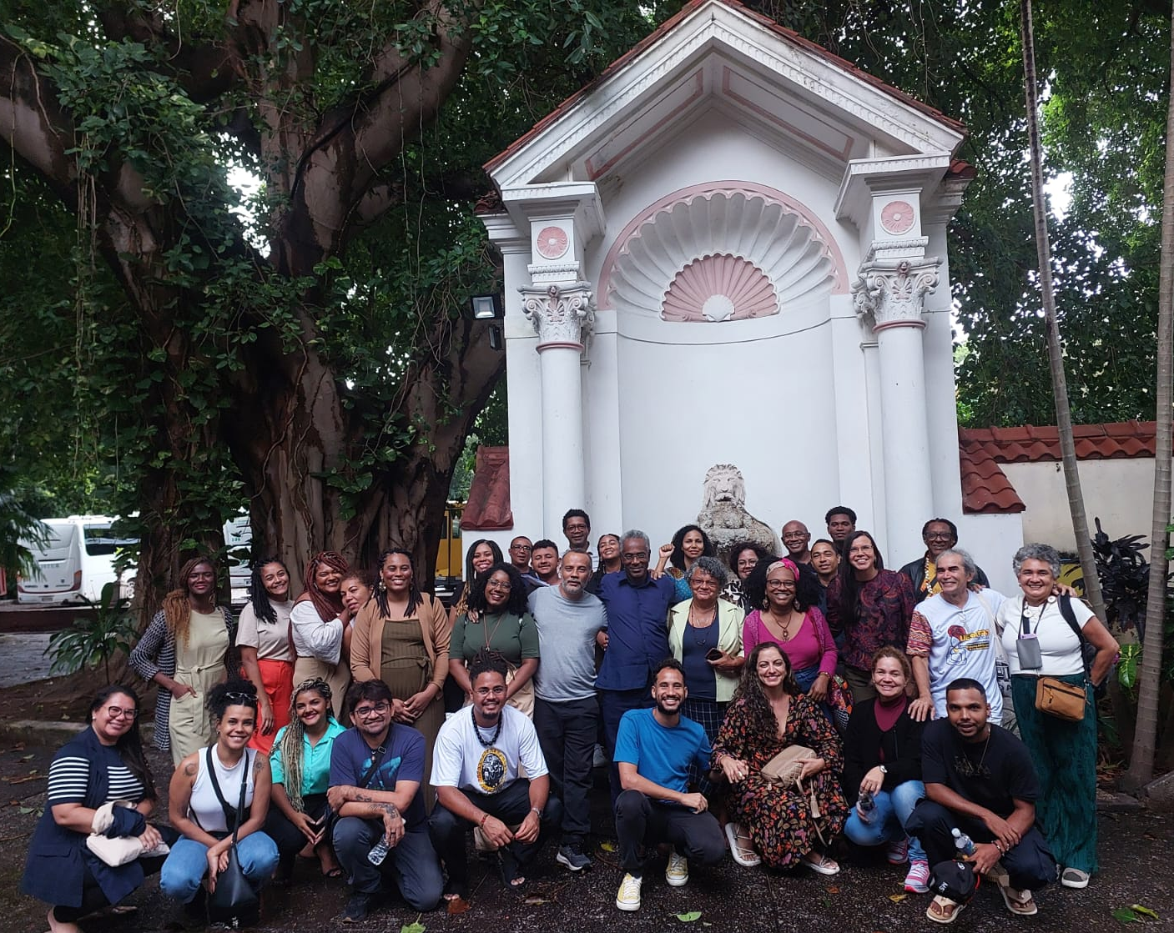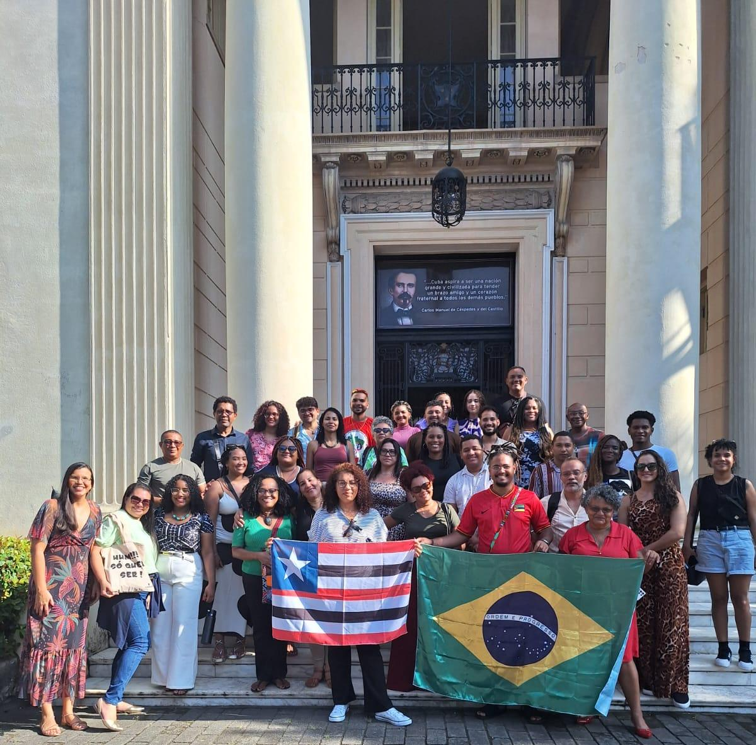
Fonte: Arquivo pessoal.

Figura 2. Museu dos Orishás (Associação Iorubá de Cuba)
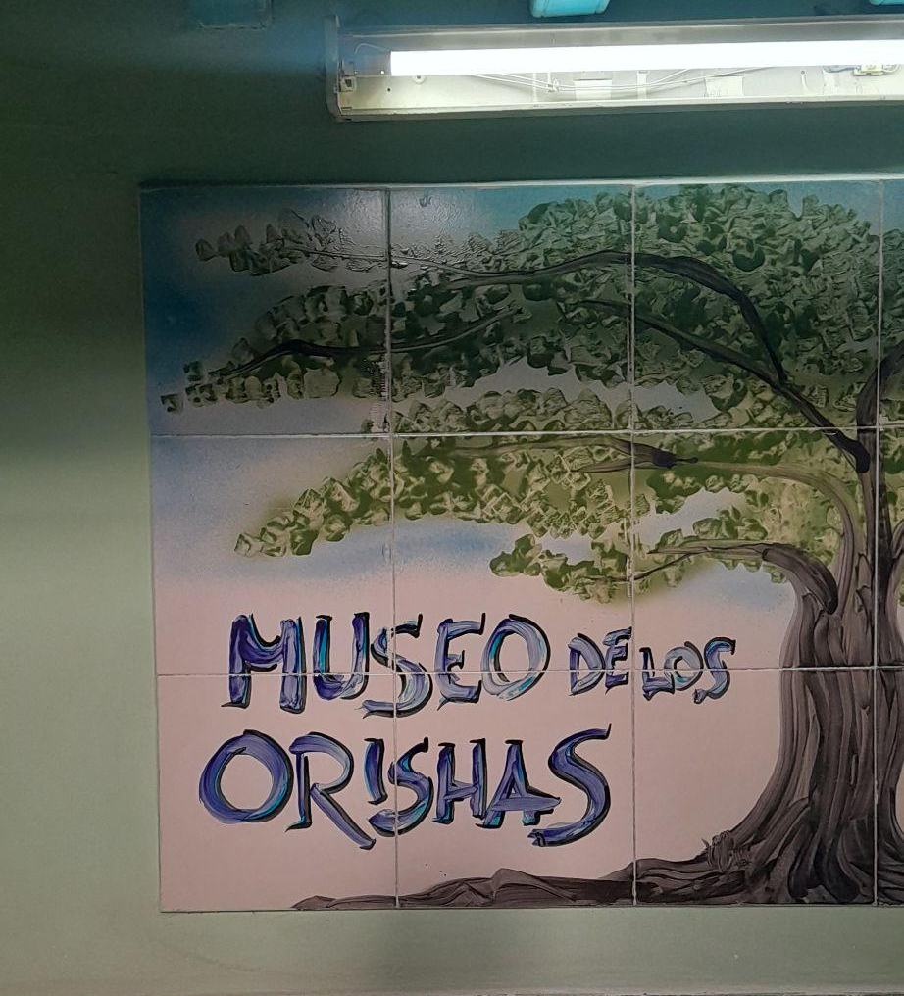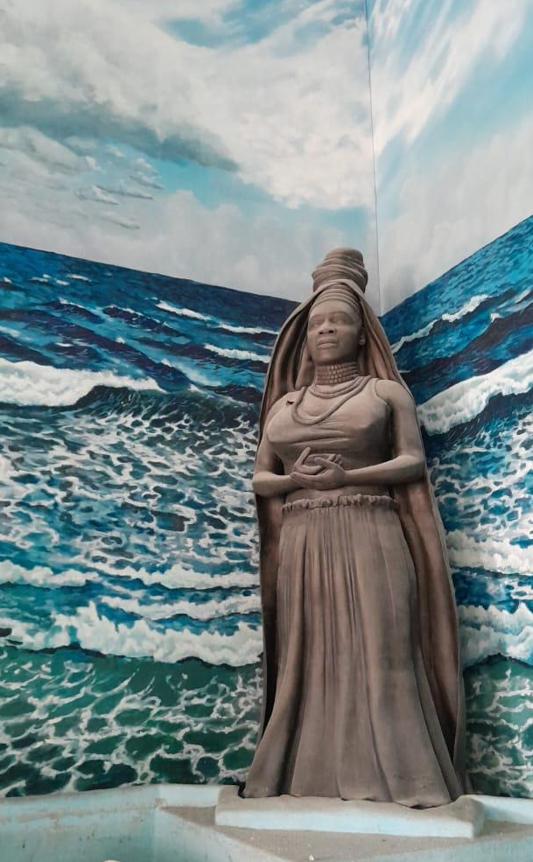
Fonte: Arquivo pessoal.
3 CONCLUSÃO
O objetivo deste trabalho foi analisar a contribuição do Intercâmbio promovido pelo Observatório Amefricanidades, edição Cuba para o fortalecimento das cooperações acadêmicas entre universidades do Brasil e do Caribe, a partir de uma perspectiva antirracista e comprometida com a valorização das culturas negras e a produção de conhecimentos decoloniais. Sendo assim, a partir dessa análise é possível enumerar duas contribuições centrais. A primeira é o fortalecimento das cooperações internacionais na América Latina e Caribe nas Universidade brasileiras, partindo da experiência embrionária que é a Licenciatura em Estudos Africanos e Afrobrasileiros, o acúmulo das experiências em Cabo Verde e em Moçambique serviu de inspiração para o Observatório e conduzido de maneira extremamente eficaz para a realização de um intercâmbio no Caribe.
A segunda contribuição seria esta troca de saberes, onde dois países separados por quilômetros de distância, compartilham uma cultura afro diaspórica em comum. A condução do roteiro a partir de uma perspectiva racial trazia essa dualidade entre semelhanças e diferenças, desde o processo de colonização aos tempo atuais, tanto em Brasil como em Cuba, foram marcados por lutas e resistências, pelos levantes popular em momentos importantes e cruciais para cada país, tendo figuras de destaques desde a cultura popular ao esporte olímpico. A narrativa de uma Cuba afro diaspórica também contribui para o debate e produção acadêmicas no Sul global.

REFERÊNCIAS
ALMA PRETA. SANTANA, Thayná. Parcerias entre universidades federais brasileiras e da África ainda são mínimas, aponta estudo. 10 abr. 2025. Disponível em: https://almapreta.com.br/sessao/cotidiano/parcerias-entre-universidades-federais-brasileiras-e-da-africa-ainda-sao-minimas-aponta-estudo/. Acesso em: 24 jun. 2025.

GARCIA, Maria Lúcia Teixeira; SPOLANDER, Gary; ADEFILA, Arinola; DELBONI, Tania Mara Zanotti Guerra Frizzera; TEIXEIRA, Rafael Vieira. Cooperação internacional: reflexões sobre uma experiência de 10 anos. Revista de Políticas Públicas da UFMA, v. 26, p. 725, 2022.

MINISTÉRIO DA IGUALDADE RACIAL (MIR). Infográfico Caminhos Amerífricanos. Disponível em: https://www.gov.br/igualdaderacial/pt-br/assuntos/observatorio-amefricanidades/infografico_Caminhos_Amerifricanos_011024_v2__Impressao11.pdf Acesso em: 24 jun. 2025.

MINISTÉRIO DA IGUALDADE RACIAL. Observatório Amefricanidades. Disponível em: https://www.gov.br/igualdaderacial/pt-br/assuntos/observatorio-amefricanidades/. Acesso em: 24 jun. 2025.

UNIVERSIDADE FEDERAL DO MARANHÃO. CASTRO, Bruna. UFMA lança Observatório Amefricanidades em parceria com Ministério da Igualdade Racial. 26 fev. 2024. Disponível em: https://portalpadrao.ufma.br/site/noticias/ufma-lanca-observatorio-amefricanidades-em-parceria-com-ministerio-da-igualdade-racial . Acesso em: 24 jun. 2025.

